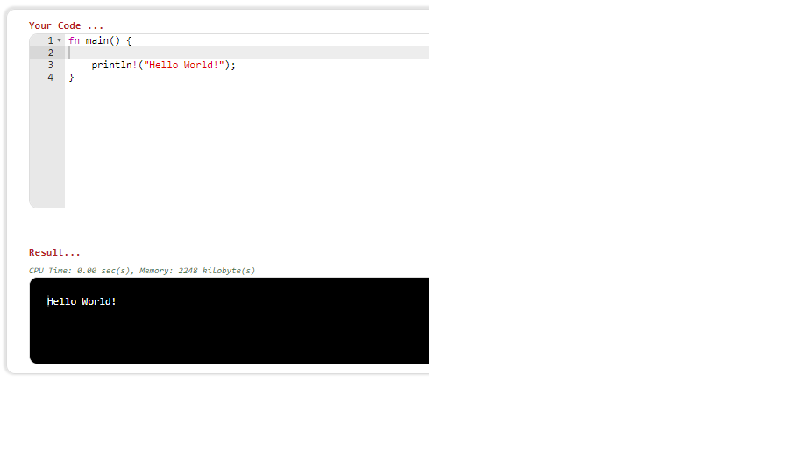

Code ทดสอบ Run

fn main()

{

println!("Hello World!");

}  
ภาษา Rust นี้ได้นำ Code จากการค้นคว้าและศึกษาลองไป Run ใน WedOnline จากผลที่ได้ตามขั้นตอนการทำก็สำเร็จไปด้วยดี